Das Katholische Bildungswerk lädt ein:

Vortrag von Domkap. MMMag. Dr. Roland Kerschbaum

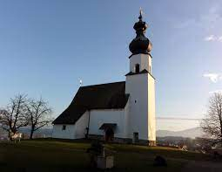

500 Jahre Kirchweihe in Waldprechting

Die Nikolauskirche und ihre Botschaft

Am 18. Oktober 1523 weihte der Chiemseer Bischof Berthold Pürstinger den spätgotischen Bau der Nikolauskirche in Waldprechting. Die Kirche ist in ihrem Grundbestand aber wesentlich älter und reicht wohl bis ins 12. Jahrhundert zurück. Dieser langen Geschichte wollen wir bei diesem Vortrag etwas auf den Grund gehen. Dabei helfen uns neben den Quellen die interessanten Kunstgegenstände dieser Kirche und ihre Botschaft aus dem Glauben. Sie ist ein Schatzhaus der Kunst aber auch des Glaubens, ein Rasthaus für die Seele und ein Gasthaus, in dem uns Gott und der gütige Patron Nikolaus mit seinen Gaben bewirtet.

Termin: Donnerstag, 15. Juni 2023 um 19:30 Uhr
Ort: Pfarrsaal Seekirchen

Eintritt frei

